Isaac



|  |  |
| --- | --- |
| Description rapide | |
| Prénom | Isaac |
| Nom | -  *Anti-spoiler* |
| Référence | Schrödinger |
| Age | 18 ans (1981) |
| Taille | 1.78m |
| Crime annoncé | Aucun (innocent ?)  *Anti-spoiler* |
| Raison réelle | - |
| Métier | Étudiant en informatique |
| Caractère | Espiègle |
| Arme | Couteau |
| Bombe | - |
| Atout comme allié | Peut se sacrifier à notre place |
| Liens annoncés | Emmy (collège) |

* Tel qu’il est vu par le joueur

Il est frêle, aussi bien physiquement que moralement. Il a peur du Bourreau plus que quiconque. On le sent sur la défensive à l’approche d’Alan, il est sous-entendu que ce dernier le battait au collège.

Il agit assez régulièrement de manière assez féminine, ce qui laisse à penser qu’il est homosexuel.

Il a l’air suicidaire, et peut effectivement se sacrifier à la place du joueur.

* Background / Réalité (potentiellement découvert)

C’est lui le Bourreau. Voir le fichier « Chronologie » qui relate la les évènements qui se passent dans le jeu et avant.

*Anti-spoiler*

* Description physique

C’est le jumeau version fille d’Emmy. Plus grand, et avec des traits un peu plus marqués qu’elle, car il est plus âgé de 3 ans.

Il a tout de même des traits très féminins, et porte un col roulé.

* Images pour inspiration

Cf. page suivante

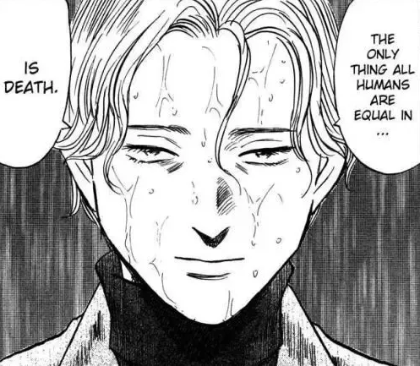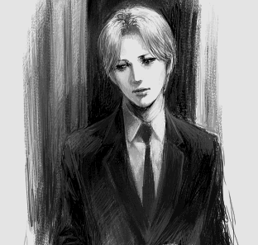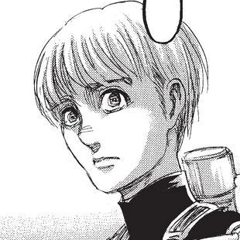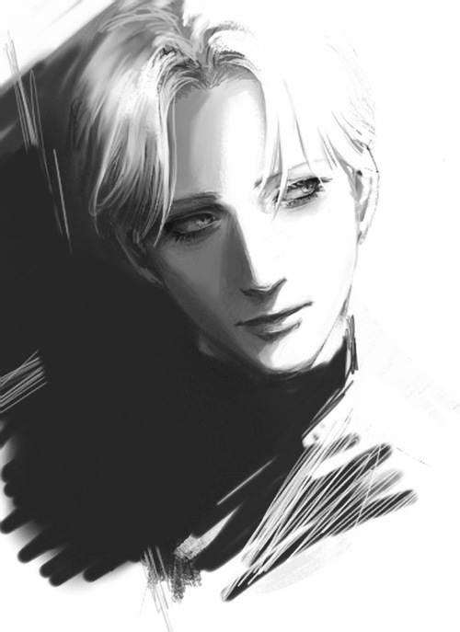

Traits fins, Yeux regardant au loin, Cheveux blonds, Air féminin…

Dit comme ça, il ressemble un peu à Johann.

Il a toutefois moins confiance en lui, n’a pas de lunettes et a un air un un peu plus craintif, rêveur, et parfois espiègle.